
Наші офіси:

м. Київ, вул. Тараса Шевченка 7/1, офіс 8
м. Львів, вул. Скельна 1, офіс 1
м. Вінниця, вул. Соборна

контакти: +38 (099) 10 240 10
+38 (093) 700 90 70
+38 (097) 099 99 94
sakums.com.ua

СОНЯЧНІ КАНІКУЛИ В ХОРВАТІЇ
ZATON HOLIDAY RESORT 4*

Виїзд 14.09.2026

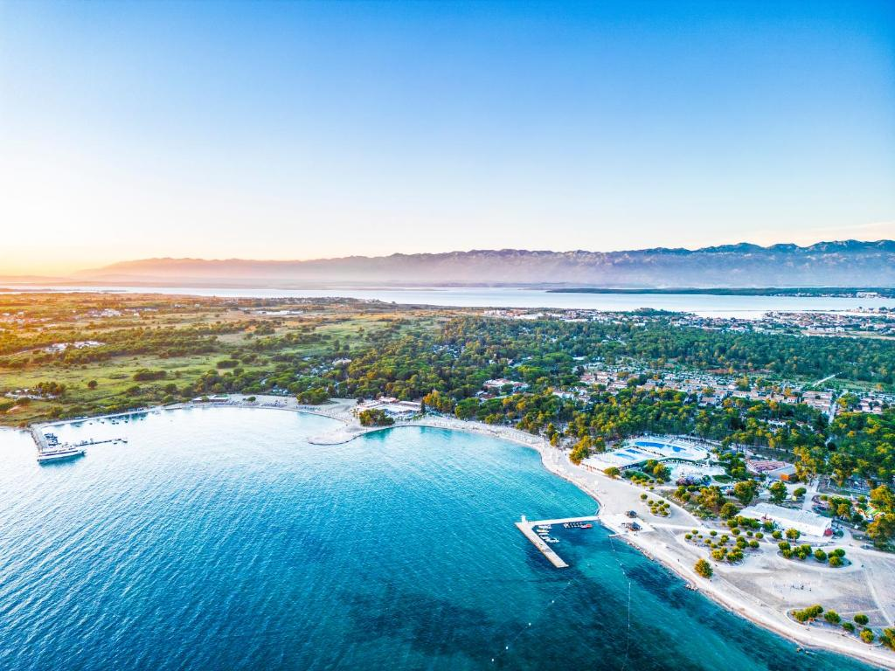

Початок подорожі з Києва
1 день
Сьогодні розпочинається незабутня подорож наших маленьких українців до Хорватії.
06:00 – зустріч туристів на автостанції "Дачна", проспект Берестейський, 142.
06:30 – організований виїзд автобусом із Києва.
Далі на нас чекає переїзд по території України. Проходження кордону. Нічний переїзд.

Умови проживання
2 день
Прибуття в готель Zaton Holiday Resort 4*, поселення.
Zaton Holiday Resort — це великий і відомий курорт-комплекс на Адріатиці в Хорватії, приблизно за 15 км від Задара та недалеко від історичного міста Нін. Він ідеально підходить для сімейного відпочинку й пропонує море активностей для дітей і дорослих.
Вільний час для відпочинку та знайомства з курортом. Нарешті ми на морі!
Проживання у апартаментах по (2-4 особи) або в мобільних будиночках по (3-7 осіб) зі всіма зручностями:
- окрема ванна кімната з душем, туалетом;
- міні-кухня | обідня зона (Обладнання: кавоварка, посуд, сушарка для сушіння одягу);
- тераса / балкон ;
- Кондиціонер ;
- Wi-Fi* | Супутникове телебачення.
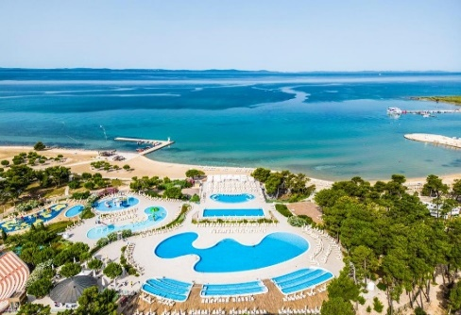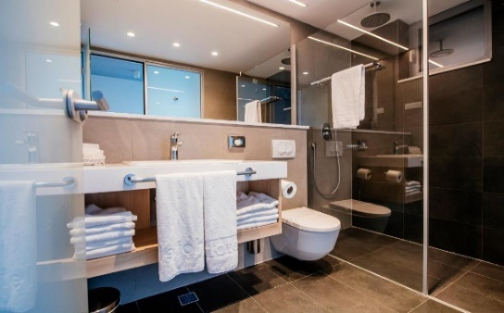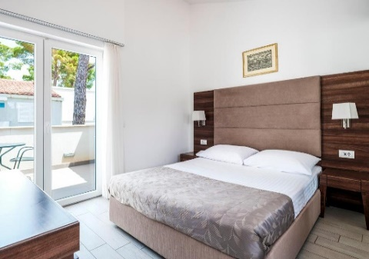

Пляж, територія та інфраструктура
Пляж курорту Затон — це справжня гордість регіону та один із найкомфортніших сімейних пляжів Хорватії. Він простягається вздовж узбережжя Адріатичного моря на понад кілометр, поєднуючи в собі м’який пісок, дрібну гальку та зелені зони з соснами, які дарують природну тінь і приємну прохолоду навіть у спекотні дні.
Захід у море тут дуже пологий і безпечний, вода прозора та тепла — ідеально для дітей, які можуть довго плескатися біля берега. Завдяки природному рельєфу узбережжя море майже завжди спокійне, без різких хвиль.
Пляж повністю обладнаний для комфортного відпочинку: лежаки та парасольки, душі, роздягальні, рятувальні пости, зручні дерев’яні доріжки. Поруч розташовані кафе та снек-бари, де можна освіжитися напоєм або перекусити, не залишаючи пляжну зону.
Курорт пропонує неймовірно широкий вибір розваг для дітей, підлітків і дорослих — від спокійного відпочинку до яскравих пригод
Водні розваги
• Катамарани, човни та водні велосипеди — прокат прямо на пляжі.
• Сапборди (SUP) — чудово підходять для спокійних прогулянок по воді.
• Водні гірки та ігрові зони у басейнах — для веселощів всієї родини.
Спорт і активності
• Майданчики для пляжного волейболу, футболу, баскетболу.
• Тенісні корти, міні-гольф, басейни для плавання.
• Фітнес-зони та тренажери під відкритим небом.
Для дітей
• Дитячі майданчики, клуби та анімація.
• Захопливі ігри, творчі майстер-класи, спортивні змагання.
• Регулярні дитячі шоу, танці, конкурси та тематичні вечори.
Вечірні розваги
• Живі виступи, музичні вечори, дискотеки.
• Тематичні програми для молоді та сімей.
• Прогулянки уздовж узбережжя під зорями — справжня романтика Адріатики ✨
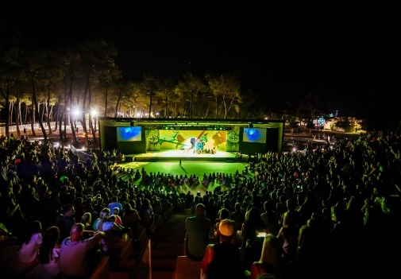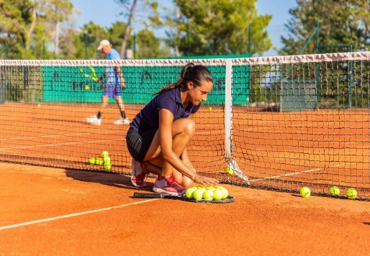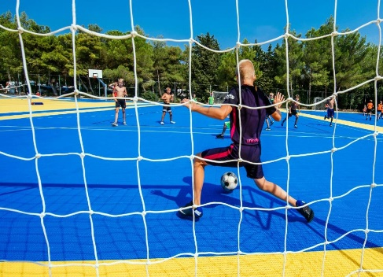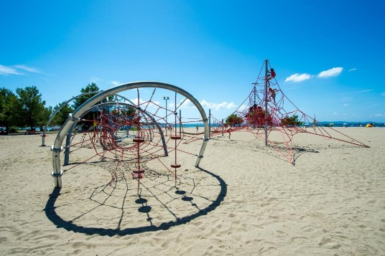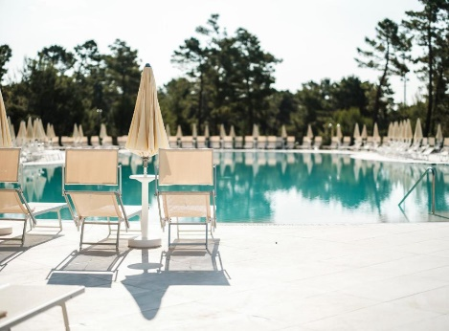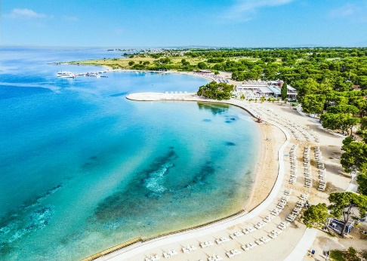

Харчування
На курорті Затон все продумано так, щоб кожен гість — від найменших до найстарших — міг насолоджуватися не лише морем і розвагами, а й чудовою кухнею. Тут поєднані свіжі місцеві продукти, середземноморські смаки та сучасні кулінарні тренди.
Ресторани та основні зали
На території курорту працюють кілька ресторанів, де пропонують повноцінні страви для сніданку, обіду та вечері.
Тут ви знайдете:
• Багатий шведський стіл (buffet) зі стравами на будь-який смак
• Свіжі салати, локальні овочі та фрукти
• Різноманітні супи, гарніри та основні страви
• Великий вибір десертів та випічки
Меню включає як традиційні хорватські та середземноморські страви, так і знайомі улюблені позиції для дітей.

Кафе й снек-барчики
Якщо день насичений розвагами і хочеться перекусити швидко, зручно і смачно — це чудовий варіант:
• Снек-бар на пляжі з прохолодними напоями та легкими закусками
• Піцерія з ароматною піцою прямо з печі
• Фруктові коктейлі, морозиво, соки та смузі — чудові для літньої спеки
• Бутік-кафе зі свіжою випічкою
Переваги харчування на курорті
✔️ Великий вибір страв щодня
✔️ Збалансоване меню для дітей і дорослих
✔️ Врахування дієтичних потреб
✔️ Свіжі продукти, багато сезонних овочів і фруктів
✔️ Легко поєднується з активним відпочинком
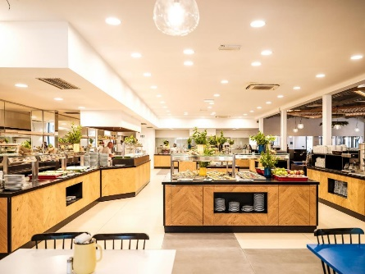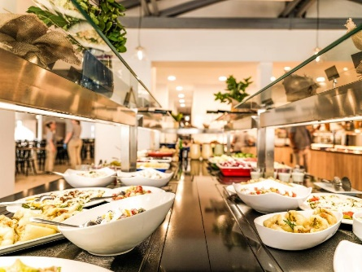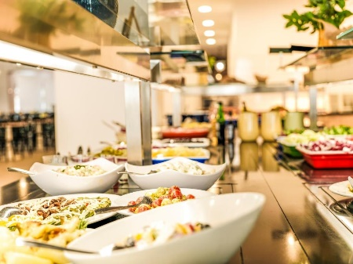

Екскурсійна програма
У вільний час пропонуємо факультативні екскурсії:
- Національний парк КРКА та місто Шибеник (40 євро + вх. квиток). Програма на пів дня. Національний парк КРКА - один із найвідоміших нацпарків Хорватії, який за популярністю серед туристів утримує міцне друге місце після Плітвицьких озер. Основна особливість парку - найкрасивіші каскади водоспадів. Піша прогулянка дуже приємна - створюється відчуття, що потрапляєш у справжнє водне царство: навколо безліч водоспадів, водоспадів, струмків, заплав... У теплий час тут можна навіть викупатися, але щоб не порушувати природну рівновагу, тільки в спокійній затоці з видом на каскади Скрадинського Бука - Найвідомішого і найбіль-шого водоспаду, що вражає своєю красою. Шибеник-місто, розташований у безпосередній близькості від Націо-нального парку КРКА. Головна пам'ятка міста – кафедральний собор св. Якова (внесений до списку світової спадщини ЮНЕСКО). Цей унікальний білокам'яний католицький собор XV століття – спільний шедевр двох найзнаменитіших хорватських середньовічних архітекторів та скульпторів – Юра Далматинаца та Миколи Фіорентинаця. Місто колоритне і дуже самобутнє, залишає теплі спогади на все життя!
- вечірню прогулянку-екскурсію містом Задар (20 євро) - місто, де море грає на органі. Його історія сягає 9 століття до нашої ери! Це одне із найстаріших міст Хорватії. Там, де зараз стоїть Задар — у 7-6 століттях до нашої ери було поселення іллірійського племені лібурнів. Місцеві жителі місто називають «маленький хорватський Рим» і це не тільки через велику кількість церков у самому місті та в його околицях, але також через багату римську спадщину. Тут поєднуються краси минулого і сьогодення: Морський Орган, Привітання Сонцю, церква Св. Доната, площа п'яти криниць.
- прогулянку на кораблику “Чарівні острови Хорватії + Fish Picnic» (50 євро*). Вас чекає прогулянка на кораблі на знамениті острови Хвар і Брач. На кораблі організовані всі умови для веселого відпочинку. Спочатку корабель перейде до острова Хвар, де у вас буде можливість прогулятись містом і зробити незабутні фотографії. Після прогулянки на кораблі відбудеться обід, який входить у вартість програми, де вам подадуть на вибір риба-гриль або курячий стейк гриль, гарнір, вино та безалкогольні напої Пізніше корабель зупиниться на кілька годин на острові Брач. Тут ви зможете покупатись на знаменитому пляжі «Золотий Ріг». Орієнтовна тривалість прогулянки: 8:00-18:00.
- екскурсію на південь Хорватії по містах Трогір та Спліт (55 євро для дорослих/45 євро для дітей). Трогір - місто, знамените своєю невеликою за площею історичною частиною з унікальним скупченням палаців, храмів, веж і старовинних будівель. Це місто хорватського узбережжя стало Меккою художників. Центральну історичну частину Трогіра внесено до списку Світової спадщини ЮНЕСКО. Спліт - найбільше місто Далмації, центр курортного регіону, дру-ге за величиною в Хорватії після столиці - Загреба. Основною пам'яткою є палац, збудований римським імпера-тором Діоклетіаном. Це чотирикутне міні-місто, відокремлене від решти міста високими стінами зберегло в собі дух великої Римської Імперії. Центральна історична частина Спліту внесена до списку Світової спадщини ЮНЕСКО.

Дорога додому
9 день
Сніданок. Виселення з готель. Виїзд в Україну.
По дорозі рекомендуємо відвідати Плітвицькі Озера (15 євро + вхідний квиток). Хорвати часто називають це місце "восьмим чудом світу" - 16 озер національного парку і 92 каскади водоспадів з блакитними, а часом смарагдовими відтінками води, по прозорості не зрівняються ні з чим, вважаються одним з найунікальніших природних явищ у світі. Це одне з небагатьох місць на планеті, де щороку народжуються нові водоспади. Говорять, що одного разу королева молилася про дощ, і молитва її була почута. З неба хлинули водні потоки і заповнили по самі вінця близько двадцяти Плітвицьких озер.
Нічний переїзд в Україну.

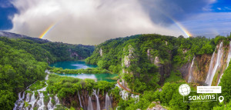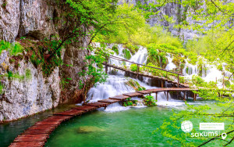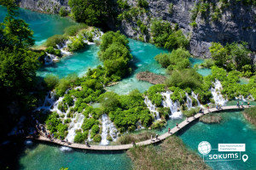

Закінчення подорожі
10 день
Прибуття в Київ.

ВАРТІСТЬ ДЛЯ ГРУП 50+5
проживання в готелі Zaton Holiday Resort 4* (триразове харчування)
Виїзд з Києва | Прибуття на курорт | К-сть ночей на курорті | Виїзд в Україну | Прибуття в Київ | Вартість за особу при проживанні в апартаменті (по 4 особи) | Вартість за особу при проживанні в апартаменті (по 2 особи)*кількість обмежена | Вартість за особу при проживанні в одномісному номері
14.06.2026 | 15.06.2026 | 7 | 22.06.2026 | 23.06.2026 | 710 | 770 | 940
14.06.2026 | 15.06.2026 | 8 | 23.06.2026 | 24.06.2026 | 795 | 865 | 1055
14.06.2026 | 15.06.2026 | 9 | 24.06.2026 | 25.06.2026 | 860 | 940 | 1150
23.06.2026 | 24.06.2026 | 7 | 01.07.2026 | 02.07.2026 | 845 | 905 | 1075
23.06.2026 | 24.06.2026 | 8 | 02.07.2026 | 03.07.2026 | 930 | 990 | 1190
23.06.2026 | 24.06.2026 | 9 | 03.07.2026 | 04.07.2026 | 1015 | 1075 | 1305
02.07.2026 | 03.07.2026 | 7 | 10.07.2026 | 11.07.2026 | 845 | 905 | 1075
02.07.2026 | 03.07.2026 | 8 | 11.07.2026 | 12.07.2026 | 930 | 990 | 1190
02.07.2026 | 03.07.2026 | 9 | 12.07.2026 | 13.07.2026 | 1015 | 1075 | 1305

*Вартість вказана в євро за особу.
**Оплата здійснюється в гривнях.

Входить у вартість
- Проїзд автобусом за маршрутом;
- Супровід керівником групи по всьому маршруту та у таборі;
- Медичне страхування для осіб 4-64 роки;
- Проживання в готелі 7-8-9 ночей (на вибір групи) в апартаментах по 4 особи (можливо 2-3 апартаменти по 3 особи);
- Триразове харчування в готелі - шведська лінія: сніданок, обід, вечеря (з безалкогольними напоями для дітей, для дорослих +пиво та вино;
Користування басейнами та спортивними майданчиками;
- Курортний збір;
- Готельна анімаційна програма.

Не входить у вартість
- Медичне страхування для інших вікових груп (*уточнюйте у менеджера);
- Факультативні екскурсії + навушники;
- Особисті витрати.

